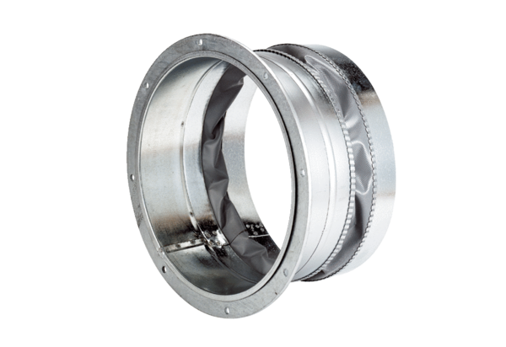Złączka elastyczna ELA 56Opakowanie jednostkowe: 1 sztukaAsortyment: C
Numer artykułu: 0092.0272Producent: MAICO

